1.3.2 – Parkeergarage

**Opdracht 1**

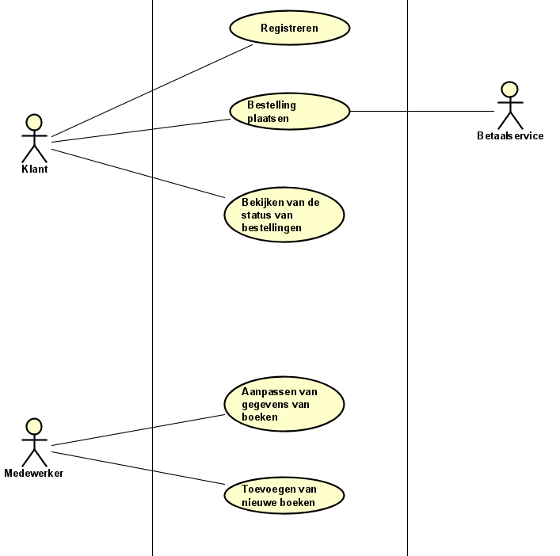

**Opdracht 2**

Bestelling plaatsen:

De klant zoekt een boek. Vervolgens toont het systeem een lijst met boeken. De klant selecteert vervolgens het goede boek. Daarna geeft de klant aan te willen betalen. Het systeem toont dan een overzicht van de bestelling. Na de bevestiging betaalt de klant via de betaalservice. Vervolgens stuurt stuurt het systeem een bevestiging ter email.

**Opdracht 3**

**Use Case:** Bestelling plaatsen

|  |  |
| --- | --- |
| **Primary actor:** Klant | |
| **Stakeholders and Interests:** Bookplaza | |
| **Brief description:** De klant zoekt een boek. Vervolgens toont het systeem een lijst met boeken. De klant selecteert vervolgens het goede boek. Het systeem voegt het boek toe aan de winkelwagen. Daarna geeft de klant aan te willen betalen. Het systeem toont dan een overzicht van de bestelling. Na de bevestiging betaalt de klant via de betaalservice. Vervolgens stuurt stuurt het systeem een bevestiging ter email. | |
| **Preconditions:** De klant is ingelogd | |
| **Postconditions (Success Guarantee):** Er is een bestelling geplaatst en een bevestigingsmail verstuurd. | |
| **Main Success Scenario (Basic Flow):** | |
| **Actor Action** | **System Responsibility** |
| 1. Klant zoekt een boek op basis van titel/auteur.  3. Klant selecteert het juiste boek.  5. Klant geeft aan te willen betalen.  7. Klant bevestigt de bestelling.  8. Klant geeft aan te willen betalen met online betaalservice.  10. Klant betaalt via de betaalservice. | 2. Systeem toont een lijst met boeken die overeenkomen met de zoekopdracht.  4. Systeem voegt het geselecteerde boek toe aan de winkelwagen.  6. Systeem toont overzicht van de bestelling.  9. Systeem stuurt klant door naar de betaalservice.  10. Systeem bedankt klant voor de bestelling en stuurt een bevestingsmail. |
| **Extensions (Alternative Flow):** | |
| 7A. [Klant wil bestelling aanpassen]  1. Klant past afleveradres of bestelling aan.  8A. [Klant wil betalen via acceptgiro]  1. Klant klikt op betalen via acceptgiro | 2A. [Geen enkel boek voldoet aan zoekcriteria]  1. Systeem meldt dat geen enkel boek voldoet aan de criteria.  2. Systeem registreert keuze en stuurt bevestigingmail. |
|  | |